VÝZVA K PODÁNÍ NABÍDKY
v zadávacím řízení k veřejné zakázce malého rozsahu na dodávku s názvem
„Hřiště Mydlinky – rekonstrukce“ – projektová dokumentace
Identifikační údaje zadavatele
název: | městská část Praha 12
se sídlem: | Generála Šišky 2375/6, 143 00 Praha 4 - Modřany
 | Ing. Vojtěchem Kosem, MBA, starostou
IČO: | 00231151
DIČ: | CZ 00231151
kategorie zadavatele: | veřejný dle § 4 odst. 1 písm. d) zákona č. 134/2016 Sb., o veřejných zakázkách (dále jen „zákon“)
- Informace o druhu a předpokládané hodnotě veřejné zakázky
druh veřejné zakázky: | služby
předpokládaná hodnota: | 100 000,- Kč bez DPH
druh zadávacího řízení: | veřejná zakázka malého rozsahu dle § 27 zákona
smluvní vztah: | objednávka
Klasifikace předmětu veřejné zakázky  (CPV KÓD ) | 71318000-0 - Poradenské a konzultační inženýrství  71311000-1 - Poradenství v oblasti stavebního inženýrství  71000000-8 - Architektonické, stavební, technické a inspekční služby  71500000-3 - Služby ve stavebnictví  714 - Územní plánování a architektura krajiny
Profil zadavatele: | https://zakazky.praha12.cz/

Jedná se o veřejnou zakázku malého rozsahu (dále jen „VZMR“) dle ust. § 27 zákona č. 134/2016 Sb., o zadávání veřejných zakázek, ve znění pozdějších předpisů (dále jen „ZZVZ“). Pro tuto VZMR platí ust. § 31 ZZVZ, tj. není zadávána postupem podle ZZVZ.
Při jejím zadávání platí ust. § 6 ZZVZ. Tato výzva k podání nabídky je současně zadávací dokumentací k VZMR.
Zadavatel zvážil v souladu s ust. § 6 odst. 4 ZZVZ možnosti sociálně odpovědného zadávání, environmentálně odpovědného zadávání a inovací v této veřejné zakázce. Zadavatel
je zohlednil v Příloze č. 3 této výzvy.
- Předmět veřejné zakázky a obchodní podmínky
Předmětem veřejné zakázky je zpracování prováděcí projektové dokumentace, včetně výkazu výměr a rozpočtu, a výkon autorského dozoru v průběhu provádění stavby pro investiční akci „Hřiště Mydlinky – rekonstrukce“. Investiční akce bude realizovaná na stávajícím hřišti na pozemku č. parc. 3331 v k. ú. Modřany, mezi ulicemi Dostojevského a K Beránku, Praha 12. Rekonstruované hřiště má dvě výškové úrovně. Ve spodní úrovni se nachází fotbalové hřiště, záchytné sítě, tribuna a schodiště. V horní úrovni je odpočinková plocha s lavičkami a dvěma hracími prvky, (lanová pyramida a kolotoč). Rekonstrukce se bude týkat pouze spodní úrovně hřiště. Asfaltový povrch stávajícího hřiště bude vyměněn za nový bezpečný povrch v provedení s vrchní probarvenou vrstvou vhodnou
pro míčové hry, jízdu na kole a in-line bruslích. Hřiště bude dostatečně odvodněno, aby
se na něm netvořily louže. Stávající streetballový koš bude ponechán, malý koš
na basketbal bude nahrazen větším košem. Stávající fotbalové branky budou posouzeny
a dle stavu opraveny nebo nahrazeny novými. Budou doplněny koše na basketbal. Nový povrch bude nalajnován pro fotbal, basketbal, streetball. Stávající záchytné sítě budou opraveny nebo nahrazeny novými. Bude prodloužena jejich délka tak, aby míče nelétaly
do ulice. V oplocení na rohu ulic Dostojevská a K Beránku bude doplněna branka,
od ní směrem ke stávajícímu chodníku bude v trávníku položen chodníček z tzv. šlapáků. Stávající tribuna, tvořená betonovou palisádou a dlažbou s dřevěnými sedáky, bude očištěna, vyspravena a sedáky budou vyměněny za desky z recyklátu. Stávající schodiště bude očištěno, popřípadě opraveno. Stávající odpadkové koše budou vyměněny za větší
o objemu 100 litrů v provedení se stříškou.
Vybraný zhotovitel zajistí projektovou dokumentaci ve stupních a kvalitě pro provedení stavebních prací, vč. zajištění stanovisek všech dotčených subjektů, pokud budou požadovány.
Dokumentace pro provedení stavby bude zpracována v souladu s vyhláškou
č. 169/2016 Sb. o stanovení rozsahu dokumentace veřejné zakázky na stavební práce
a soupisu stavebních prací, dodávek a služeb s výkazem výměr. Projektová dokumentace bude projednána se stavebním úřadem. Součástí projektové dokumentace bude položkový rozpočet a výkaz výměr. Projektová dokumentace musí splňovat náležitosti dle ustanovení § 158 a 159 zákona č. 183/2006 Sb., stavební zákon, ve znění pozdějších předpisů. Technické zprávy budou obsahovat požadavky na ochranu proti hluku při provádění stavby, požadavky na nakládání s odpady a způsob zajištění ochrany zdraví
a bezpečnosti pracovníků (BOZP), návrh dopravních opatření pro příjezd na staveniště
a další zákonné požadavky dle vyhl. č. 499/2006 Sb., o dokumentaci staveb, ve znění pozdějších předpisů.
Dokumentace pro provedení stavby bude dodána objednateli ve 4 vyhotoveních
v listinné podobě, včetně kontrolního položkového rozpočtu a v elektronické podobě (formáty doc, pdf, dwg, xls) včetně výkazu výměr na USB disku (ve formátu xls),
ale bez kontrolního rozpočtu. Kontrolní rozpočet a výkaz výměr bude předán objednateli zvlášť na USB disku (ve formátu xls). Zhotovitel projektové dokumentace je povinen
v průběhu zadávacího řízení poskytnout zadavateli součinnost při zpracování odpovědí
na dodatečné informace podaných v průběhu zadávacího řízení na dodavatele stavby.

- Doba a místo plnění předmětu veřejné zakázky
předpokládané zahájení: | ihned po akceptaci objednávky
předpokládané dokončení plnění: | do 6 kalendářních týdnů od akceptace objednávky
místo plnění: | Hřiště Mydlinky, pozemek č. parc. 3331 v k. ú. Modřany, mezi ulicemi Dostojevského a K Beránku, Praha 12 (mapka příloha č. 4 a fotografie příloha č. 5 této výzvy)
- Požadavky zadavatele na kvalifikaci dodavatele
Dodavatel musí prokázat splnění následujících kvalifikačních předpokladů:
- základní kvalifikační předpoklady formou podepsání oprávněnou osobou přílohy č. 2 této výzvy
- profesních kvalifikačních předpokladů formou
- prostá kopie výpisu z obchodního rejstříku, pokud je v něm dodavatel zapsán,
- prostá kopie dokladu o oprávnění k podnikání dle zákona č. 455/1991 Sb.,
o živnostenském podnikání, ve znění pozdějších předpisů, v rozsahu odpovídajícím druhu, rozsahu a předmětu veřejné zakázky,
- technické kvalifikace:
- účastník předloží seznam alespoň 3 obdobných zakázek (míněno poskytnutí projekční činnosti v oblasti pozemní stavby), za posledních 5 let před, kdy minimálně u dvou předložených zakázek bude předmětem plnění rekonstrukce nebo vybudování sportovního hřiště, před zahájením tohoto zadávacího řízení, v hodnotě minimálně 80 000,00 Kč bez DPH, za jednu každou (míněna hodnota za poskytnuté služby), včetně kontaktní osoby pro případné ověření reference.
- účastník splní kritérium technické kvalifikace dále tím, že předloží seznam realizačního týmu, kde bude uvedena minimálně 1 osoba s funkcí:

Hlavní inženýr projektu, který bude splňovat:
- doklad (osvědčení) o autorizaci ve smyslu zákona č. 360/1992 Sb.,
o výkonu povolání autorizovaných architektů a o výkonu povolání autorizovaných inženýrů a techniků činných ve výstavbě, pro obor pozemní stavby, minimálně ve stupni autorizovaný technik.
- požadovaná délka praxe v oboru – 5 let od získání příslušné autorizace
- doklad, že realizoval minimálně 2 obdobné zakázky (míněno poskytnutí projekční činnosti v oblasti sportovišť), za posledních 5 let
- Podmínky účasti v zadávacím řízení
- Dodavatel může předložit pouze jednu nabídku.
- Nabídku musí účastník předložit elektronicky prostřednictvím elektronického nástroje E-ZAK pro zadávání veřejných zakázek na https://zakazky.praha12.cz/
- Nabídka musí obsahovat a být seřazena následovně:
- podepsaný krycí list nabídky doplněný o identifikační údaje dodavatele a nabídkovou cenu – viz příloha č. 1 této výzvy;
- čestné prohlášení o splnění základní kvalifikace viz příloha č. 2 této výzvy;
- Požadavky zadavatele na způsob zpracování nabídkové ceny
Účastník zadávacího řízení předloží nabídkovou cenu za realizaci předmětu veřejné zakázky dle podmínek uvedených v této výzvě. Nabídková cena je cenou nejvýše přípustnou, která zahrnuje veškeré náklady dodavatele spojené s realizací předmětu veřejné zakázky (zejména administrativní náklady apod.).
- Dotazy k zadávacím podmínkám
- Účastník je oprávněn (pomocí elektronického nástroje E-ZAK pro zadávání veřejných zakázek na https://zakazky.praha12.cz/ požadovat po zadavateli vysvětlení zadávacích podmínek.

- Žádost je nutné doručit nejpozději 4 dny před uplynutím lhůty pro podání nabídek uvedené v článku IX. této výzvy. V případě doručení žádosti v pozdějším termínu si zadavatel vyhrazuje právo žádost o vysvětlení zadávacích podmínek nevyřizovat.

- Vysvětlení zadávací dokumentace zadavatel uveřejní nejpozději do 2 pracovních dnů ode dne doručení žádosti o vysvětlení pomocí elektronického nástroje E-ZAK.

- Zadavatel může poskytnout účastníkům vysvětlení zadávacích podmínek i bez jejich předchozí žádosti, a to pomocí elektronického nástroje E-ZAK.

- Pokud některý dotaz vyvolá nutnost úpravy zadávací dokumentace, bude upravená zadávací dokumentace bezodkladně rozeslána všem přímo osloveným subjektům a zveřejněna pomocí nástroje E-ZAK.
- Prohlídka místa plnění se neuskuteční. Místo plnění je veřejně přístupné.
- Místo a lhůta pro podání nabídky
Uchazeč podá svou nabídku elektronicky na profil zadavatele https://zakazky.praha12.cz/
datum: | 22. 04. 2024
čas: | 10:00
- Zadávací lhůta
Lhůta, po kterou je účastník vázán svou nabídkou, činí 60 kalendářních dnů ode dne následujícího po uplynutí lhůty pro podání nabídky.
- Hodnotící kritéria a postup otevírání obálek a hodnocení nabídek
- Nabídky budou hodnoceny dle nejnižší celkové nabídkové ceny včetně DPH. Nebude-li účastník plátce DPH, bude nabídková cena takového účastníka cena bez DPH s uvedenou poznámkou, že není plátce DPH.
- Oznámení výsledků
- Informace o výběru nejvhodnější nabídky, případně informace o zrušení veřejné zakázky budou účastníci informováni elektronicky na profilu zadavatele https://zakazky.praha12.cz/
- Závěrečná ustanovení
- Zadavatel předmětnou veřejnou zakázku zadává za využití ustanovení § 31 zákona, tj. mimo jeho režim, vyjma povinnosti dodržet zásady stanovené v jeho § 6.
- Zadavatel si vyhrazuje právo
- v průběhu lhůty pro podání nabídek změnit podmínky výzvy, změnit termín plnění veřejné zakázky,
- ověřit informace uvedené účastníkem v nabídkách a požádat o jejich upřesnění, na úpravu konečného znění objednávky,
- při nesplnění podmínek stanovených v této výzvě účastníka vyloučit z další účasti v zadávacím řízení,
- odmítnout všechny nabídky,
- zrušit veřejnou zakázku bez udání důvodu, avšak nejpozději do uzavření smluvního vztahu
- zadavatel je oprávněn si vyžádat před podpisem smlouvy originální doklady ke kvalifikaci
- Zadavatel nabídky ani jejich části účastníkům nevrací.
- Účastník nemá nárok na úhradu nákladů spojených s účastí v zadávacím řízení.
- Účastník nemá nárok na náhradu škody, včetně ušlého zisku, jestliže zadavatel využije svá práva výše uvedená.
Ing. Jiří Veselý
vedoucí odboru investic a správy majetku

Přílohy:
Příloha č. 1 – Výzva k podání nabídky
Příloha č. 2 – Čestné prohlášení
Příloha č. 3 – Ocenění jednotlivých činností
Příloha č. 4 - Odůvodnění dodržení zásad sociálně a environmentálně odpovědného zadávání a inovací ve smyslu ZZVZ
Příloha č. 5 výzvy k podání nabídky - mapka hřiště u MŠ Mydlinky
Příloha č. 6 výzvy k podání nabídky - fotografie hřiště u MŠ Mydlinky

Příloha č. 1 výzvy k podání nabídky

KRYCÍ LIST NABÍDKY
k výzvě podané v rámci zadávacího řízení k veřejné zakázce malého rozsahu s názvem
„Hřiště Mydlinky – rekonstrukce“ – projektová dokumentace

Identifikační údaje zadavatele:

městská část Praha 12
se sídlem Generála Šišky 2375/6, 143 00 Praha 4 – Modřany
IČO: 00231151

Identifikační údaje účastníka:
obchodní firma (právnická osoba): | doplní účastník
jméno a příjmení (fyzická osoba):
sídlo (právnická osoba): | doplní účastník
sídlo/bydliště (fyzická osoba):
IČO: | doplní účastník
DIČ: | doplní účastník
zastoupená/ý:  (jméno a příjmení statutárního zástupce nebo osoby oprávněné zastupovat účastníka) | doplní účastník
kontaktní osoba pro zastupování ve věci nabídky: | doplní účastník
 | tel.: doplní účastník | e-mail: doplní účastník
Cenová nabídka:
 | cena bez DPH | cena s DPH*
Koncept, PD včetně výkazu výměr a kontrolního rozpočtu a sond | Kč | Kč
výkon AD po dobu stavby (předpoklad 10 hodin) cena za 1 hodinu AD ...................... | Kč | Kč
celková nabídková cena | Kč | Kč
*plátce DPH uvede ceny bez i s DPH, neplátce pouze ceny bez DPH
Cenová nabídka může obsahovat položky oceněné nulou. V takovém případě se má za to, že daná položka je již zahrnuta v jiné položce nebo že její hodnota je ve vztahu k celkové nabídkové ceně zanedbatelná.
Cenová nabídka nesmí obsahovat přepisy nebo opravy, které by mohly umožňovat dvojí výklad nebo které by mohly zadavatele uvést v omyl. Taková nabídka bude vyřazena.

V doplní účastník dne doplní účastník
podpis: ………………………………………….
doplní účastník
jméno a příjmení účastníka

Příloha č. 2 výzvy k podání nabídky
ČESTNÉ PROHLÁŠENÍ
v zadávacím řízení k veřejné zakázce malého rozsahu na dodávku s názvem
„Hřiště Mydlinky – rekonstrukce“ – projektová dokumentace

Identifikační údaje účastníka:
obchodní firma (právnická osoba)  jméno a příjmení (podnikající fyzická osoba) | ...........................
sídlo/bydliště | ............................
IČO | ............................
zastoupený/á  (jméno a příjmení statutárního zástupce nebo osoby oprávněné zastupovat účastníka) | ...........................

Účastník čestně prohlašuje, že
dle § 74 odst. 1 písm. a) zákona
- nebyl v zemi svého sídla v posledních 5 letech před zahájením zadávacího řízení pravomocně odsouzen pro trestný čin uvedený v příloze č. 3 zákona nebo obdobný trestný čin podle právního řádu země sídla dodavatele; k zahlazeným odsouzením se nepřihlíží,
dle § 74 odst. 1 písm. b) zákona
- nemá v České republice nebo v zemi svého sídla v evidenci daní zachycen splatný daňový nedoplatek;
dle § 74 odst. 1 písm. c) zákona
- nemá v ČR nebo v zemi svého sídla splatný nedoplatek na pojistném nebo na penále na veřejné zdravotní pojištění;
dle § 74 odst. 1 písm. d) zákona
- nemá v ČR nebo v zemi svého sídla splatný nedoplatek na pojistném nebo na penále na sociální zabezpečení a příspěvku na státní politiku zaměstnanosti;
dle § 74 odst. 1 písm. e) zákona
- není v likvidaci, nebylo proti němu vydáno rozhodnutí o úpadku, vůči němuž nebyla nařízena nucená správa podle jiného právního předpisu nebo v obdobné situaci podle právního řádu země sídla dodavatele;
dle § 74 odst. 2 zákona
- žádný člen statutárního orgánu ani osoba zastupující právnickou osobu nebyl v zemi svého sídla v posledních 5 letech před zahájením zadávacího řízení pravomocně odsouzen pro trestný čin uvedený v příloze č. 3 zákona nebo obdobný trestný čin podle právního řádu země sídla dodavatele;
dle § 74 odst. 3 zákona
- vedoucí pobočky závodu nebyl v zemi svého sídla v posledních 5 letech před zahájením zadávacího řízení pravomocně odsouzen pro trestný čin uvedený v příloze č. 3 zákona nebo obdobný trestný čin podle právního řádu země sídla dodavatele.
Účastník čestně prohlašuje, že se na něj nevztahuje nařízení Rady (EU) 2022/576 ze dne 8. dubna 2022, kterým se mění nařízení (EU) č. 833/2014 o omezujících opatřeních vzhledem k činnostem Ruska destabilizujícím situaci na Ukrajině, dle kterého není možné zadat veřejnou zakázku:

a) jakémukoli ruskému státnímu příslušníkovi, fyzické či právnické osobě nebo subjektu či orgánu se sídlem v Rusku,
b) právnické osobě, subjektu nebo orgánu, které jsou z více než 50 % přímo či nepřímo vlastněny některým ze subjektů uvedených v písmeni a) tohoto odstavce, nebo
c) fyzické nebo právnické osobě, subjektu nebo orgánu, které jednají jménem nebo na pokyn některého ze subjektů uvedených v písmeni a) nebo b) tohoto odstavce, včetně subdodavatelů, dodavatelů nebo subjektů, jejichž způsobilost je využívána ve smyslu směrnic o zadávání veřejných zakázek, pokud představují více než 10 % hodnoty zakázky, nebo společně s nimi

a je srozuměn s tím, že dle výše uvedeného nařízení a dále dle zákona č. 134/2016 Sb., o veřejných zakázkách, ve znění pozdějších předpisů, a zákona č. 69/2006 Sb., o provádění mezinárodních sankcí, ve znění pozdějších předpisů, je zadavatel povinen takového účastníka ze zadávacího řízení vyloučit a neuzavřít s ním smlouvu.

Výše uvedené účastník prohlašuje na základě své jasné, srozumitelné a svobodné vůle a je si vědom všech možných následků plynoucích z uvedení nepravdivých údajů.

V doplní účastník dne doplní účastník

podpis: ………………………………………….
doplní účastník
jméno a příjmení účastníka
nebo osoby oprávněné zastupovat účastníka

Příloha č. 3 Výzvy k podání nabídky

OCENĚNÍ JEDNOTLIVÝCH ČINNOSTÍ
 | Ocenění jednotlivých činností  „Hřiště Mydlinky – rekonstrukce“ – projektová dokumentace | v Kč bez DPH | Lhůta
1. | Koncept pro projednání s objednatelem včetně grafické vizualizace návrhu |  | do 14 dnů od akceptace objednávky
2. | Provedení sond |  | průběžně
3. | Dokumentace pro provádění stavby vč. soupisu prací a dodávek s výkazem výměr. |  | do 30 kalendářních dnů od odsouhlasení konceptu
4. | Cena za výkon AD, předpoklad 10 hodin (1 hodina á Kč). Cena za výkon AD bude uhrazena zhotoviteli po jeho řádném vykonání na základě skutečně odpracovaných hodin | cena celkem za AD | průběžně
celková cena bez DPH |  | Kč
DPH 21% |  | Kč
celková cena s DPH |  | Kč

Příloha č. 4 výzvy k podání nabídky
Odůvodnění dodržení zásad sociálně a environmentálně odpovědného zadávání a inovací ve smyslu ZZVZ
Sociálně odpovědné zadávání
  - Zadavatel při přípravě zadávacích podmínek posoudil a zohlednil možnosti použití zásad sociálně odpovědného zadávání veřejných zakázek, a to s následujícím výsledkem.
Zadavatel při zadávání této veřejné zakázky zohlednil tyto aspekty sociálně odpovědného zadávání:
Zadavatel má zájem, aby předmět veřejné zakázky byl plněn malými či středními podniky, což je v souladu s požadavky uvedenými ve směrnici EU o zadávání veřejných zakázek (2014/24/EU), a to zejména článcích 78 a 124. Zakázka svým rozsahem, předmětem a stanovenými požadavky na kvalifikaci dodavatelů umožňuje účast širokému spektru účastníků z řad malých a středních podniků. Zadavatel maximálně zjednodušil zadávací podmínky a připravil vzorová prohlášení, aby příprava nabídky byla procesně a formálně co nejméně náročná;
Environmentálně odpovědné zadávání
  - Zadavatel při přípravě zadávacích podmínek posoudil a zohlednil možnosti použití zásad environmentálně odpovědného zadávání veřejných zakázek, a to s následujícím výsledkem.
Zadavatel při zadávání této veřejné zakázky posoudil možnosti uplatnění aspektů environmentálně odpovědného zadávání a konstatuje, že při vytváření zadávacích podmínek včetně způsobu hodnocení nabídek a pravidel pro výběr dodavatele veřejné zakázky nebylo možné jejich použití.
Inovace
  - Zadavatel při přípravě zadávacích podmínek posoudil a zohlednil možnosti použití inovací při zadávání veřejných zakázek, a to s následujícím výsledkem.
Zadavatel při zadávání této veřejné zakázky posoudil možnosti uplatnění aspektů inovací při zadávání a konstatuje, že při vytváření zadávacích podmínek včetně způsobu hodnocení nabídek a pravidel pro výběr dodavatele veřejné zakázky nebylo možné jejich použití.
Příloha č. 5 výzvy k podání nabídky - mapka hřiště u MŠ Mydlinky
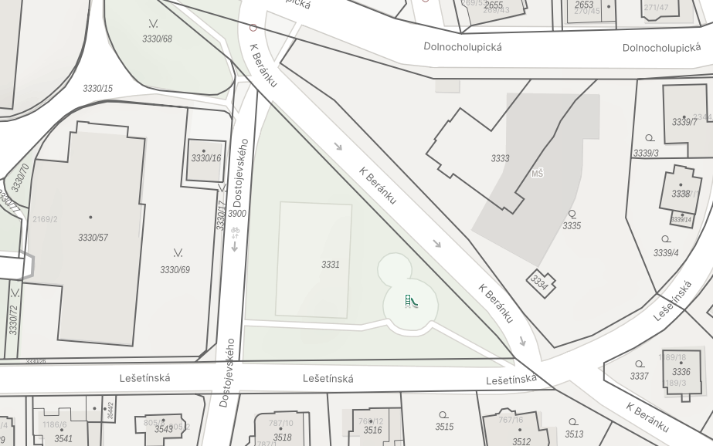
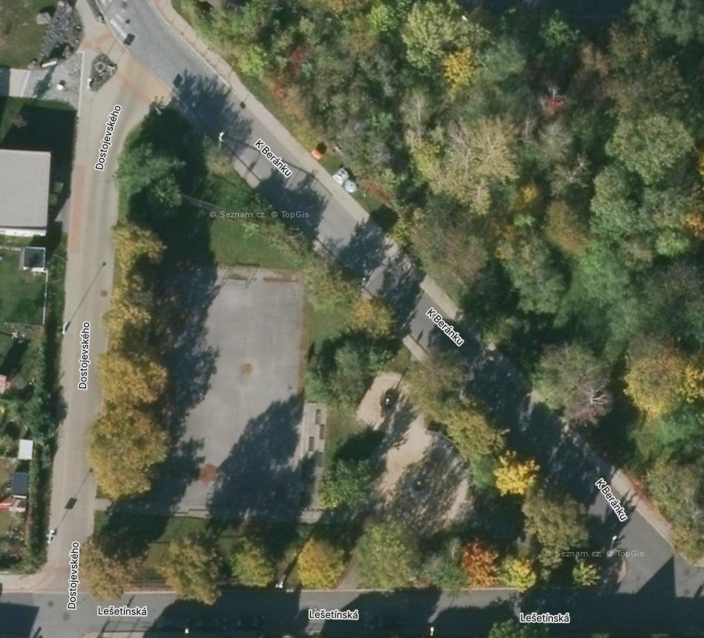

Příloha č. 6 výzvy k podání nabídky - fotografie hřiště u MŠ Mydlinky

